第九单元 物态变化


1．(2016汇川中考模拟二)下表为几种物质在标准大气压下的熔点和沸点，根据表中数据可判断出下列说法正确的是( A )

物质 | 铅 | 水银 | 酒精 | 甲苯
熔点/℃ | 328 | －38.8 | －117 | －95
沸点/℃ | 1 740 | 357 | 78 | 111
A.铅在350 ℃是液态
B．固态酒精与甲苯不是晶体
C．不能用水银温度计测气温
D．能用酒精温度计测沸水温度
2．(2016镇江中考)某同学做冰的熔化实验时，绘制了如图所示温度随时间变化的图像，则根据图像不能( C )
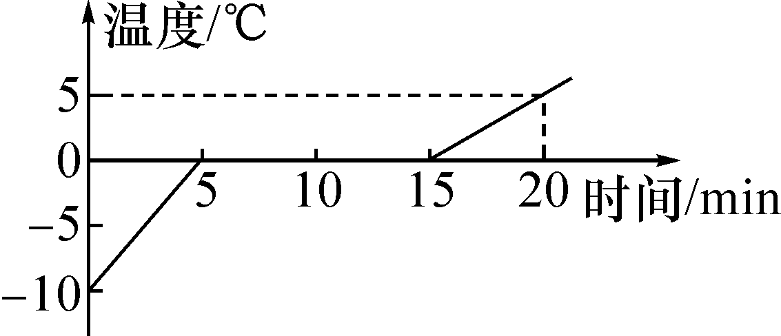
A．知道冰熔化时的温度
B．判断出冰属于晶体
C．求出冰熔化前的质量
D．比较冰和水的比热容大小
3．(2016汇川中考模拟四)2012年3月，英国科学家研发出“激光橡皮”，专门用来去除白纸上的黑色碳粉字迹，在激光照射下，纸张上的黑色碳粉直接变为高温碳蒸气，同时字迹消失，这一过程属于下列物态变化中的( D )
A．熔化 B．液化 C．汽化 D．升华
4．(2016黄石中考)下列关于热现象的解释正确的是( A )
A．被水蒸气烫伤比沸水烫伤更严重是因为水蒸气液化时要放出热量
B．加油站都有“请熄火加油”的提示，这是因为汽油在常温下易升华成汽油蒸气，汽油蒸气遇明火容易爆炸
C．衣柜中的樟脑丸过一段时间会变小甚至没有了，这是汽化现象
D．物体的温度可以降到－273.15 ℃以下，因为自然界中没有低温极限
5．(2016长沙中考)夏天，人们常吃雪糕解暑，剥开雪糕包装纸时，雪糕周围冒“白气”，下列说法正确的是( C )
A．吃雪糕解暑，是因为雪糕熔化时要放热
B．吃雪糕解暑，是因为雪糕汽化时要放热
C．雪糕周围冒“白气”是液化现象
D．雪糕周围冒“白气”是汽化现象
6．(2016重庆中考A卷)如图所示的物理现象通过凝华形成的是( B )
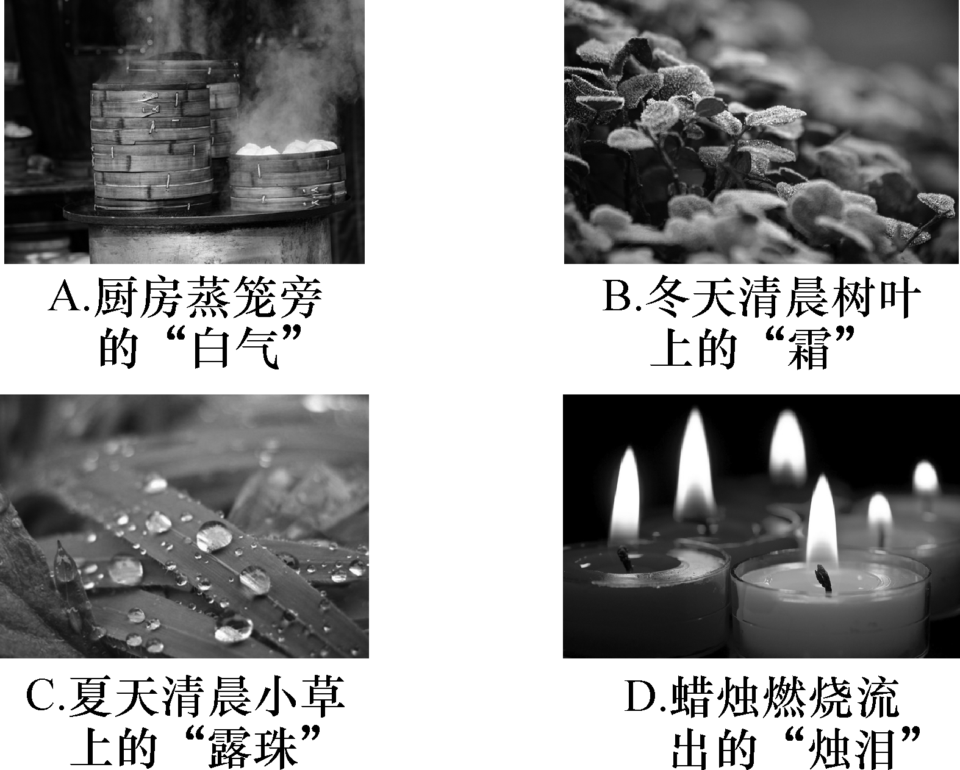
7．(2016菏泽中考)下列现象中属于液化现象的是( D )
A．冬天室外的衣服冻干了
B．屋顶的瓦上结了一层霜
C．冰雪熔化了
D．从冰箱里拿出的冰棒冒“白气”
8．(2016襄阳中考)襄阳是一座美丽的山水园林古城，四季变化分明。在下列物态变化现象中属于凝华的是( C )
A．护城河里的冰逐渐化成水
B．青草上形成的“露珠”
C．严冬的早晨在窗玻璃上出现的“冰花”
D．羊祜山上形成的白雾
9．(2016云南中考)用相同的装置给质量相等的甲、乙两种晶体加热，它们的温度随时间变化情况的一部分如图所示。当加热至2 min时，将甲和乙紧密接触在一起，它们之间__不会__(选填“会”“不会”或“不一定会”)发生热传递。由图像还可反映出它们的一些性质，请任意写出一点__晶体的熔点为60__℃(合理即可)__。
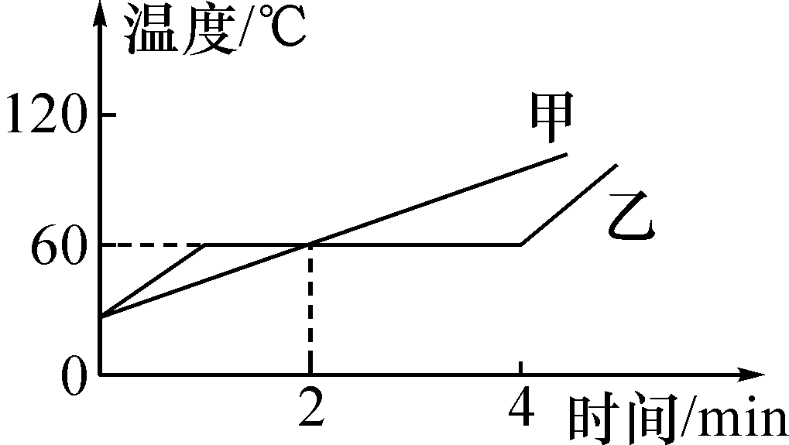
10．(2015遵义中考33题4分)在“探究水的沸腾”的实验中，实验装置如图所示：
(1)本次实验不能使用__酒精__(选填“水银”“煤油”或“酒精”)温度计。(水银的沸点为357 ℃、煤油的沸点为150 ℃、酒精的沸点为78 ℃)
(2)水沸腾后，温度计液柱稳定时的示数如图所示，则该地水的沸点为__98__℃。
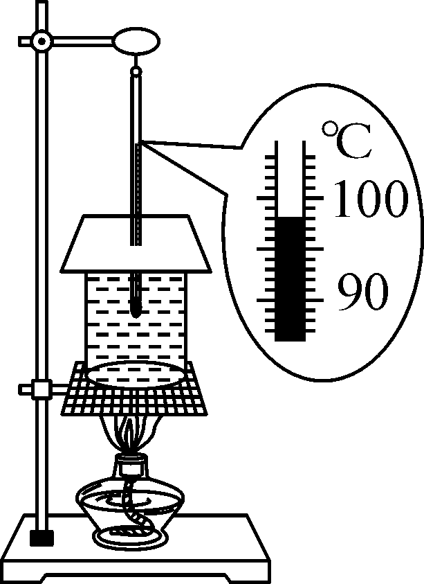,(第10题图)) 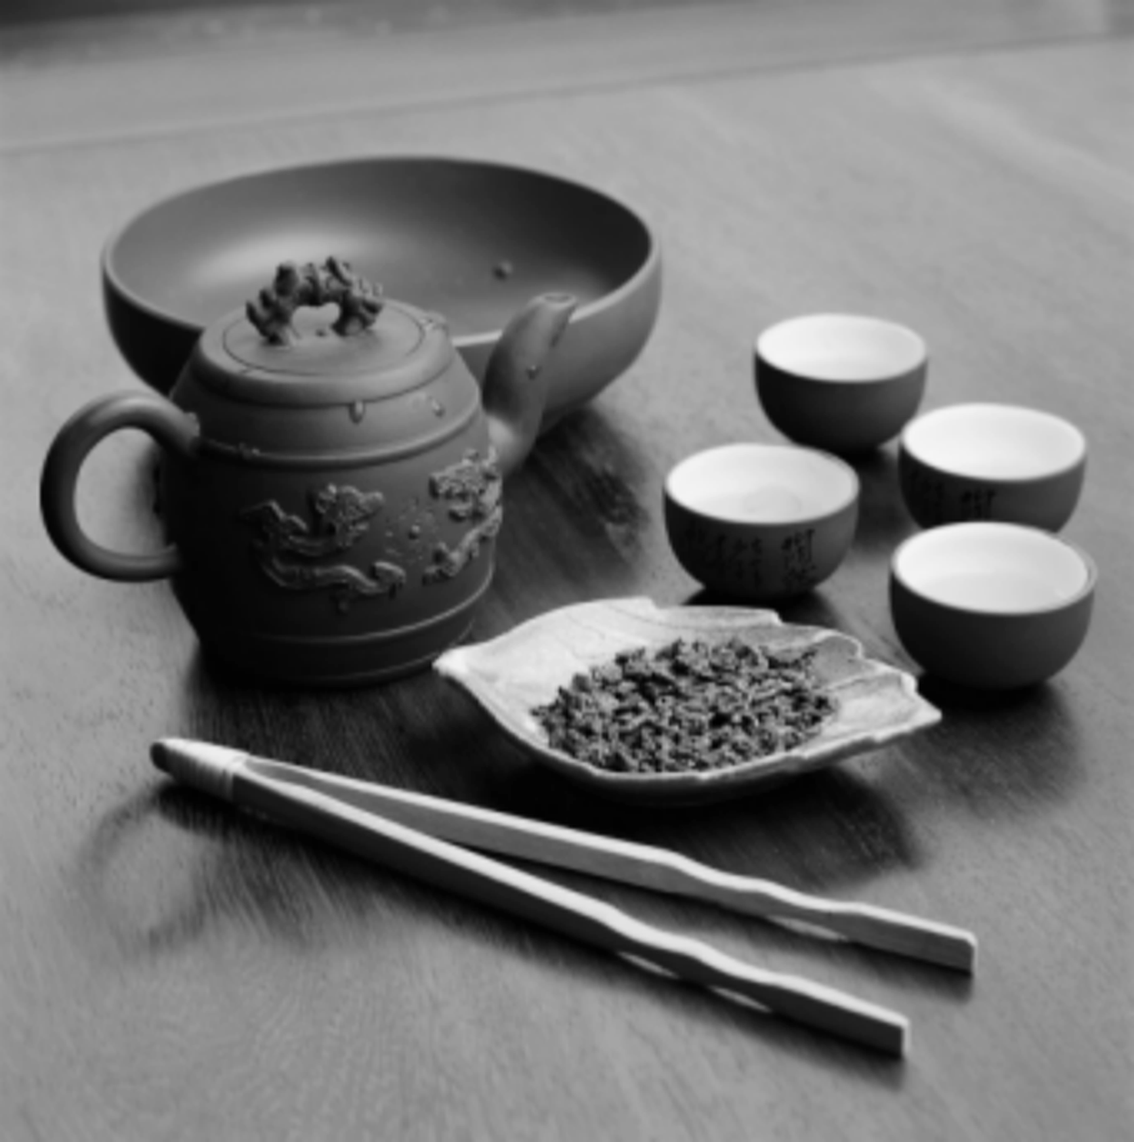,(第11题图))
11．(2011遵义中考32题2分)中国的历史有多长，中国的茶就有多香，你知道吗？遵义就是中国名茶之乡，这里生产的许多名茶销往全国各地，深受人们喜爱，其中茶文化就包含了许多物理知识，如图所示：
通过加热使新鲜茶叶中的水分快速__蒸发__，这便是制茶中的“杀青”。
12．(2016咸宁中考)如图所示，我们常常会看到花草树叶上有一些水珠，水珠是空气中的水蒸气__液化__(填物态变化名称)形成的；甲图中看到水珠后面远处景物是倒立的，乙图中透过树叶上的水珠观察到树叶清晰的叶脉，则水珠相当于一个__凸透__镜，手机摄像头的成像原理与__甲__(选填“甲”或“乙”)图相同。
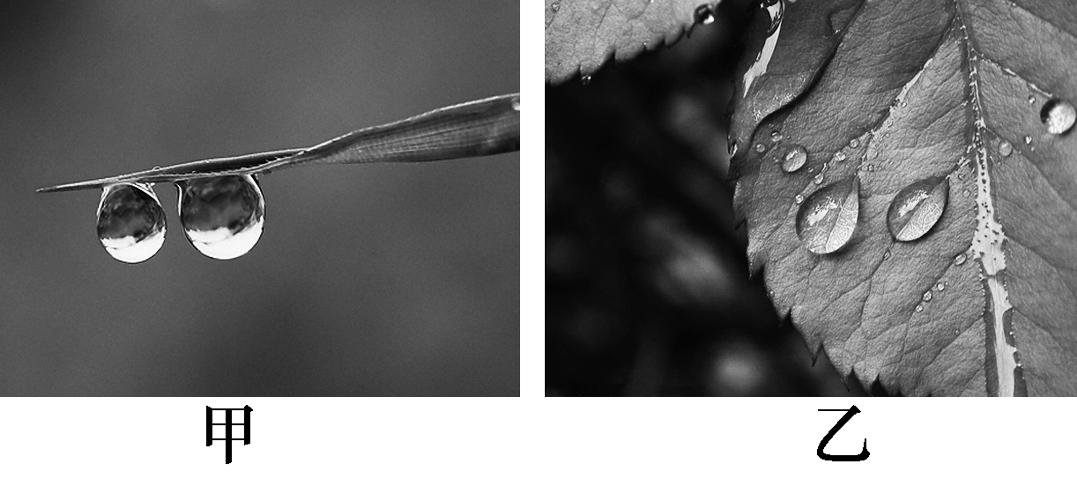
13．(2016株洲中考)烧开水时，沸腾前气泡在上升过程中逐渐变小，主要是因为气泡内的水蒸汽遇冷液化导致的。而沸腾时气泡在上升过程中逐渐变大，主要是因为：(1)气泡周围的水不断__汽化__(填物态变化名称)形成水蒸气进入气泡；(2)液体压强随深度减小而__减小__。
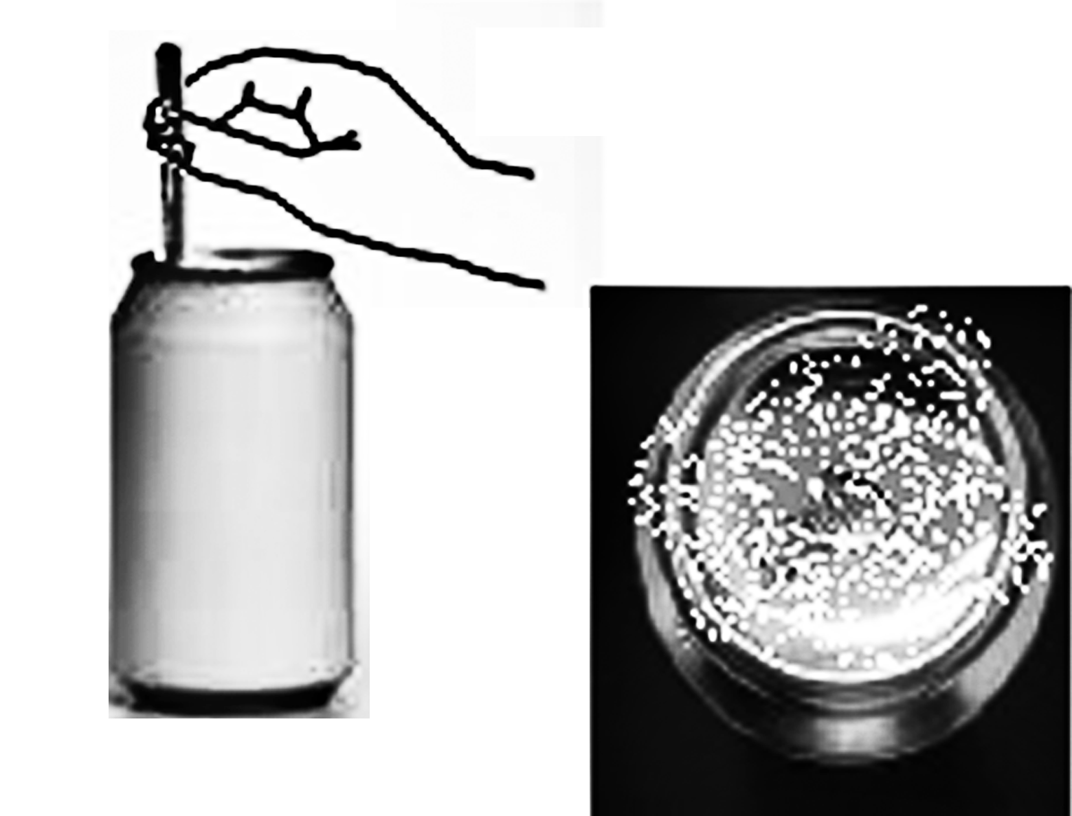
14．(2016宜昌中考)如图所示，将冰块放于易拉罐中并加入适量的盐。用筷子搅拌大约半分钟，用温度计测量罐中冰与盐水混合物的温度，可以看到冰水混合物的温度低于0 ℃。这时观察易拉罐的下部和底部，就会发现白霜。白霜是空气中的水蒸气__凝华__(填物态变化名称)形成的，它在形成过程中要__放出__热量。
15．(2016泰州中考)小明利用如图甲所示的实验装置观察水的沸腾现象。
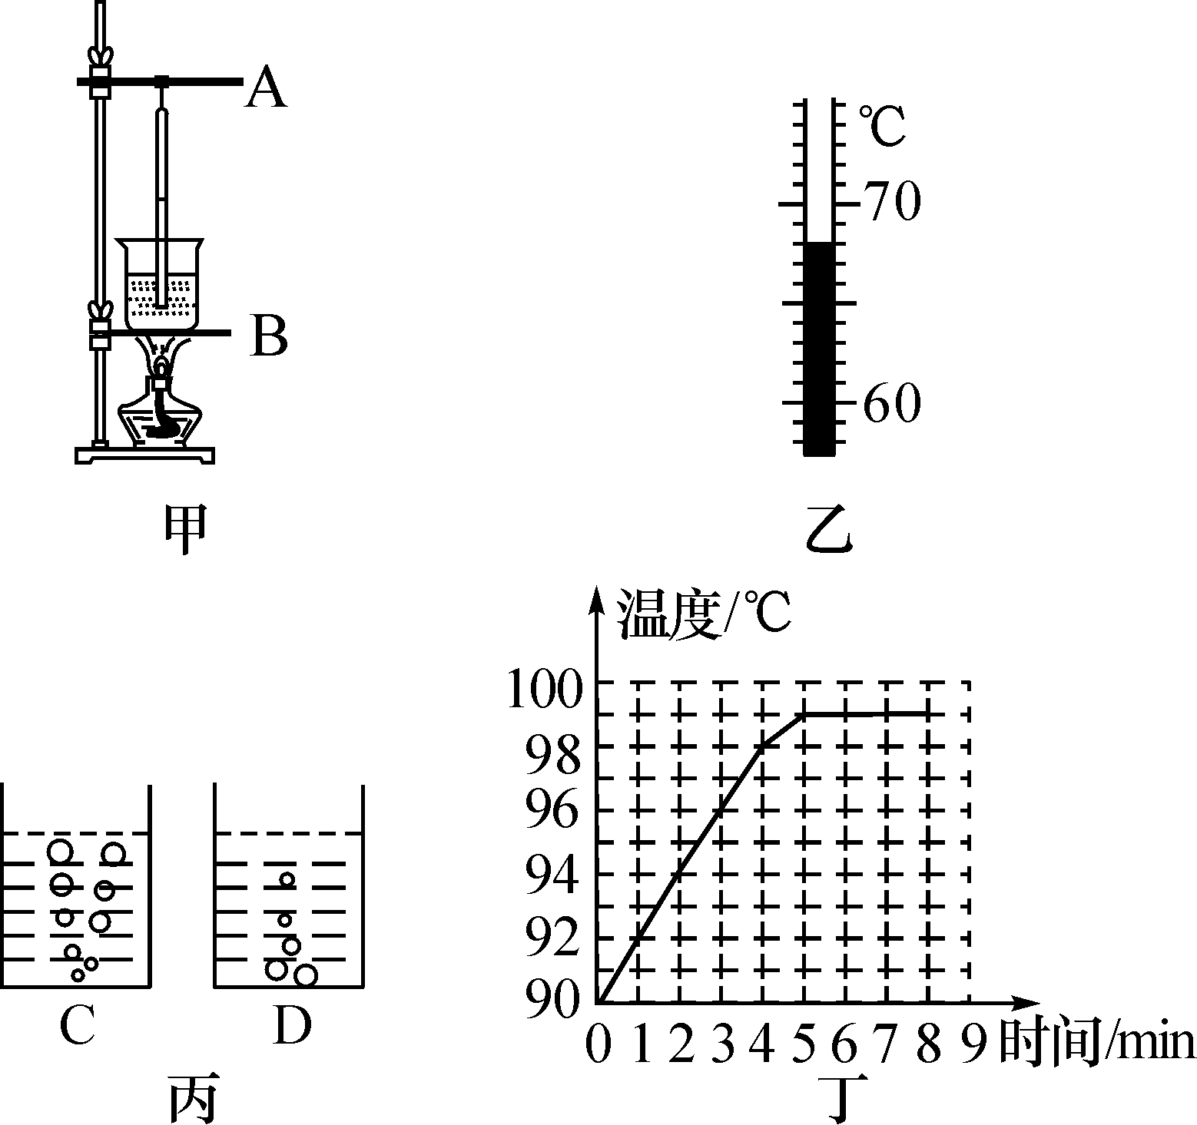
(1)组装器材时，应先固定图甲中的__B__(选填“A”或“B”)。
(2)安装好实验器材后，为缩短实验时间，小明在烧杯中倒入热水，温度计示数如图乙所示，此时温度计的示数为__68__℃。
(3)在水温升高到90 ℃后，小明每隔1 min观察1次温度计的示数，记录在下表中，直至水沸腾，如此持续3 min后停止读数。
时间/min[来源:Z.xx.k.Com] | 0 | 1 | 2 | 3 | 4 | 5 | 6[来源:Zxxk.Com] | 7[来源:学.科.网] | 8
温度/℃[来源:学,科,网Z,X,X,K] | 90 | 92 | 94 | 96 | 98[来源:学_科_网Z_X_X_K] | 99 | 99 |  | 99

①在第7 min小明忘记记录数据，此时的水温应为__99__℃。
②小明观察到：沸腾时水中气泡的情形为图丙中__C__(选填“C”或“D”)图。
③请你根据表格中的数据，在图丁所示的坐标系中画出水沸腾前后温度随时间变化的图像。

